Deney Adı | Transistör ve NTC’li sıcakta çalışan devre
Deneyin Amacı | Transistörlü devrelerle ilgili bilgi beceri kazanmak
Devrenin Çalışma İlkesi | Ortam sıcaklığı arttığında NTC’nin direnci azalır. NTC’den geçen akımın artması pot üzerinde oluşan gerilimi arttırır. Pot üzerinde oluşan gerilim NPN transistörü sürer ve led yanar. Ortam soğuduğunda NTC’nin direnci yükselir, transistör kesime gider. Pot ile devrenin sıcaklığı algılama hassasiyeti ayarlanabilir.
İşlem Adımları:  - Devreyi deftere çiziniz.  - Devrede kullanılan elemanları temin ediniz.  - Devreyi board üzerinde gerçekleştiriniz.  - Devreyi öğretim elemanı denetiminde çalıştırınız.  - Devreyi sökünüz. |  | 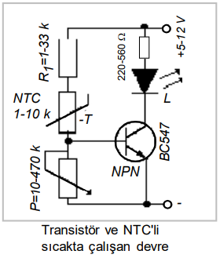
Sorular:
- Devreyi PNP tipi transistor kullanarak çiziniz.
- NTC nedir. Açıklayınız.
- Devrede ledin önüne bağlı olarak direncin görevi nedir. Yazınız.
Deneyi Gerçekleştiren Öğrenciler

